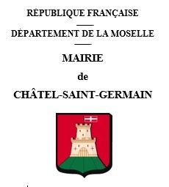
  - Châtel-Saint-Germain le 17 mars 2023

CONSEIL MUNICIPAL

La prochaine séance du Conseil Municipal aura lieu

Le MARDI 28 mars 2023 à 20 h 30 en salle du Conseil Municipal

ORDRE DU JOUR :

- Compte de gestion 2022 ;
- Compte administratif 2022 ;
- Affectation du résultat de fonctionnement 2022 ;
- Vote des taux d’imposition des taxes directes locales pour 2023 ;
- Crédits scolaires 2023 ;
- Subventions aux associations ;
- Demande de subvention au conseil départemental pour le développement de la collection de base de la bibliothèque municipale ;
- Budget primitif 2023 ;
- Cession fond de parcelle section 2 n° 551 ;
- Personnel municipal – Modification du tableau des effectifs ;
- Mise en œuvre de la télétransmission des actes soumis au contrôle de légalité ;
- Délégations consenties ;
- Divers.

Le Maire,

Claire ANCEL.

